数 字 程 控 交 换 机
JSN-1000A

用户手册

苏州三先通信设备有限公司

地址：江苏苏州市胥江路405号（苏州有线电一厂）
电话：0512 - 68223725
传真：0512 – 68220498 – 211
邮编：215002
电子邮件：info@hk3c.com
网 址：www.hk3c.com

目 录
1. 概述 3
1.1 客户端PC配置 3
1.2 登录OMC 4
2. OMC 主管理界面 5
2.1 系统状态 5
2.1.1 状态图 6
2.1.2 局端设备 6
2.1.3 远端设备 6
2.2 系统配置 6
2.2.1 网络参数 6
2.2.1.1 七号信令参数 6
2.2.1.2 RSU 7
● E1: 7
● 字头： 8
● 局向： 10
● 小区 11
2.2.2 客户管理 12
● 普通用户 12
2.3 话务统计 14
2.3.1 日志 14
● 告警日志 15
● 操作日志 16
● 话单 16
● 话单下载 17
2.4 系统维护 18
2.5 参数设置 18
2.5.1 MTP3 18
● 服务网络类型 19
● 本机信令点 20
● 链路组 21
● 链路 22
● 路由表 23
● 状态 24
2.5.2 SSC 25
● 高级客户管理 27
3. EAN具体维护 28
3.1 查看配置 28
3.2 观察EAN系统状态 29
3.3 参数配置 30
3.4 客户管理 33
3.5 话务统计 35

概述

客户端PC配置
在通过OMC维护网络之间，请准备好客户端PC。PC的配置如下：
Win 98, 2000, NT 或 XP 操作系统
IE 5.0 或更高
1024x768 分辨率
一个以太网口
TCP/IP配置
OMC 的IP地址为172.18.128.1 和 172.18.129.1。为了能够访问OMC，客户端服务器必须正确设置。具体设置如下：
进入 开始 -> 控制面板 -> 网络连接.
选择本地连接 -> 属性
选择Internet 协议 (TCP/IP)
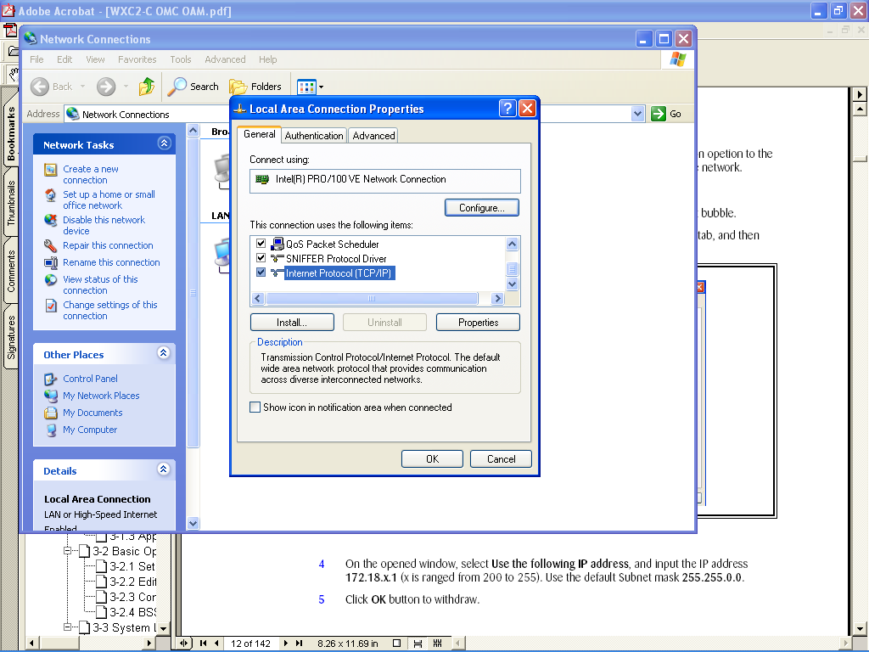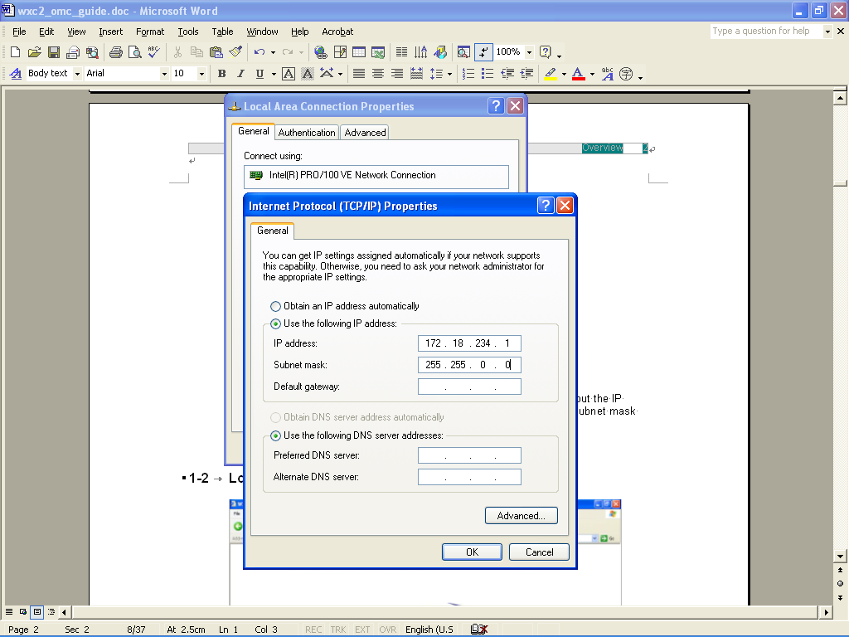
打开 使用下面的 IP 地址, 输入IP地址 172.18.x.1 (x 的范围从200 到 255). 子网掩码 255.255.0.0.
点击 确定

登录OMC
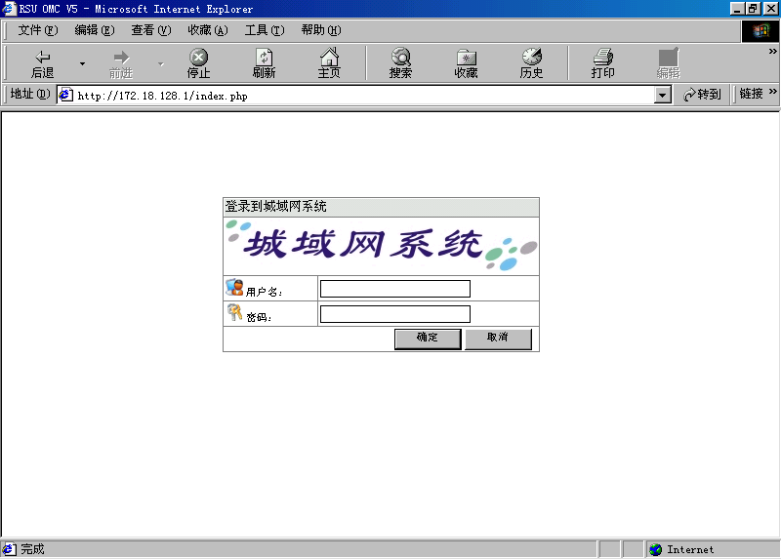
图 1-1 OMC 登录页面
打开IE，输入主OMC服务器IP地址： http://172.18.128.1/。输入用户名和密码 designer
如果因为某些原因，主OMC服务器停止运行，可以输入从OMC IP地址：http://172.18.129.1

OMC 主管理界面
主菜单
告警栏
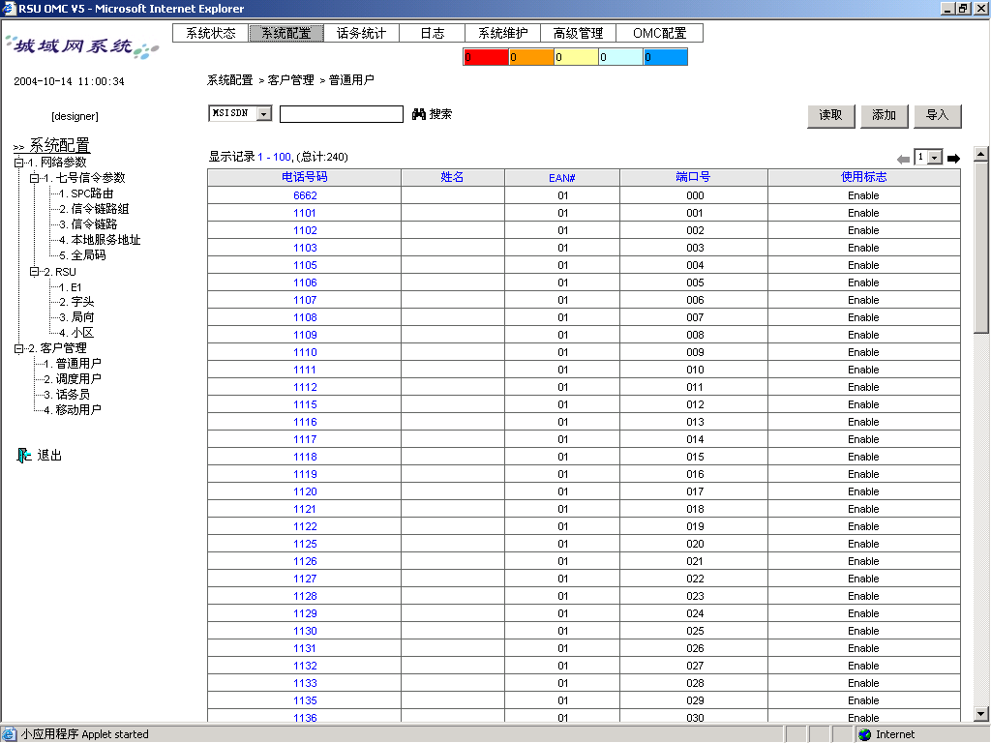
子菜单
操作页面
系统时间登陆帐号
图 2-1 OMC主界面(系统配置-→ 客户管理-→普通用户)
OMC界面主要有三部分：主菜单、子菜单和操作页面。
其中主菜单有五个基本功能，每个主菜单都包括一个下拉子菜单。

系统状态
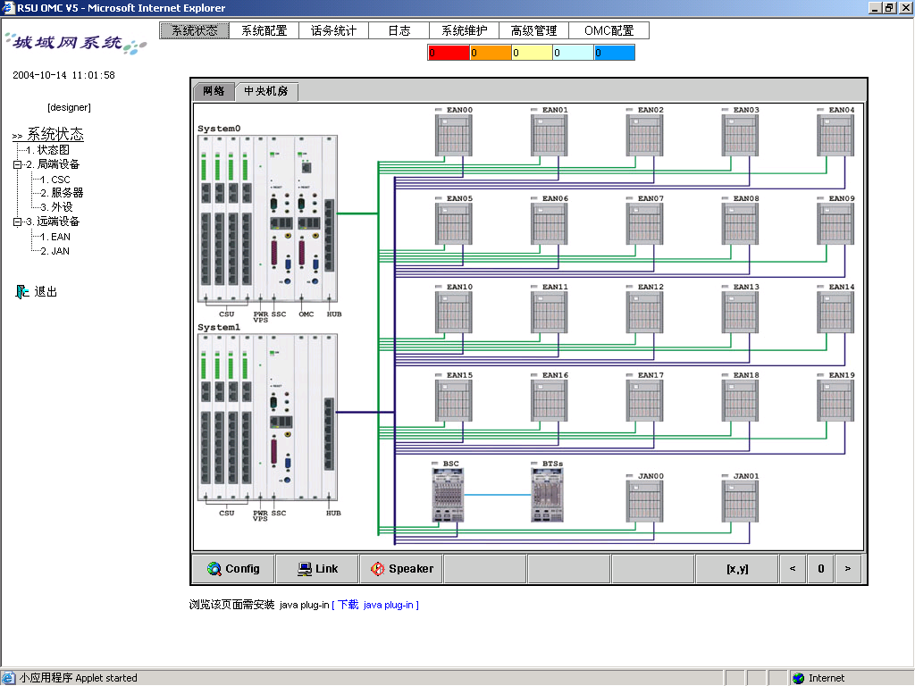
图2-2 状态图
系统状态包括三大部分状态图、局端设备、远端设备

状态图
状态图中可查看网络和中心机房的状态

局端设备
局端设备 | 操作界面
CSC | 可查看8KE1_0、8KE1_1状态信息（基本状态、刷新时间、时钟状态/俄相、版本）
服务器 | 可查看服务器OMC、SSC的状态（基本状态、平台模块、刷新时间、版本号）
外设 | 可查看VPS_0、VPS_1、CNF、PCR-R2-31J_0、PCR-R2-31J_1、PCR_0、PCR_1的状态（基本状态、子系统编号）
表2-1 局端设备界面说明

远端设备
远端设备中包括EAN和JAN
在EAN界面中可查看E1Card、CPU Card状态信息、子系统端口状态、E1桢状态

系统配置
系统配置包括网络参数和客户管理两大部分

网络参数

七号信令参数
七号信令参数 | 界面内容
SPC路由 | 国际、国际备用、国内、国内备用的对端信令点、标准链路组、备用链路组
信令链路组 | 点击编号就可对其对端信令点、网络标识、自环状态进行设置
信令链路 | 点击编号就可对信令链路编号、信令链路码编号、CPC IP进行设置
本地服务地址 | 点击实体名就可对 MSISDN、网络标识、IP（平面0）、IP（平面1）进行设置
全局码 | 点击编号就可以对开始号码、结束号码、启用、编号计划、网络标识、对端信令点、子系统号码、路由标识、替换开始位置、替换结束位置、出局编码计划、替换号码进行设置
表2-2 七号信令参数界面说明

RSU

E1:
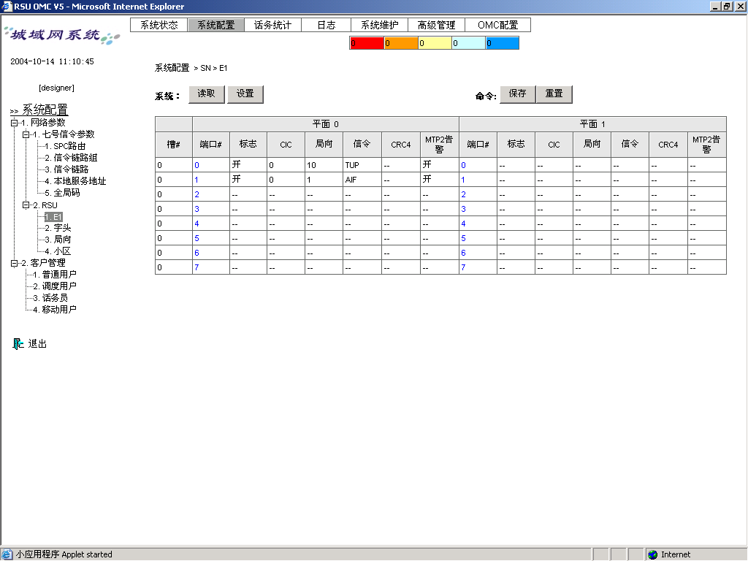
图2-3 系统配置—>网络参数—>RSU—>E1
点击E1端口号可以配置E1的参数，如下图
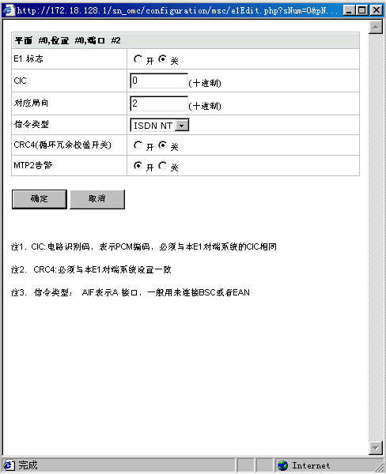
E1设置 | 说明
E1状态 | 开—〉端口使用  关—〉端口未使用
CIC | E1电路号
对应局向 | E1端口所对应的局向
信令类型 | E1端口的协议类型
CRC4 | 开—〉CRC4检验  关—〉CRC4 不检验
MTP2警告 | 开—〉MTP2告警  关—〉MTP2不告警
图2-4 E1参数设置 表2-3 参数说明

字头：
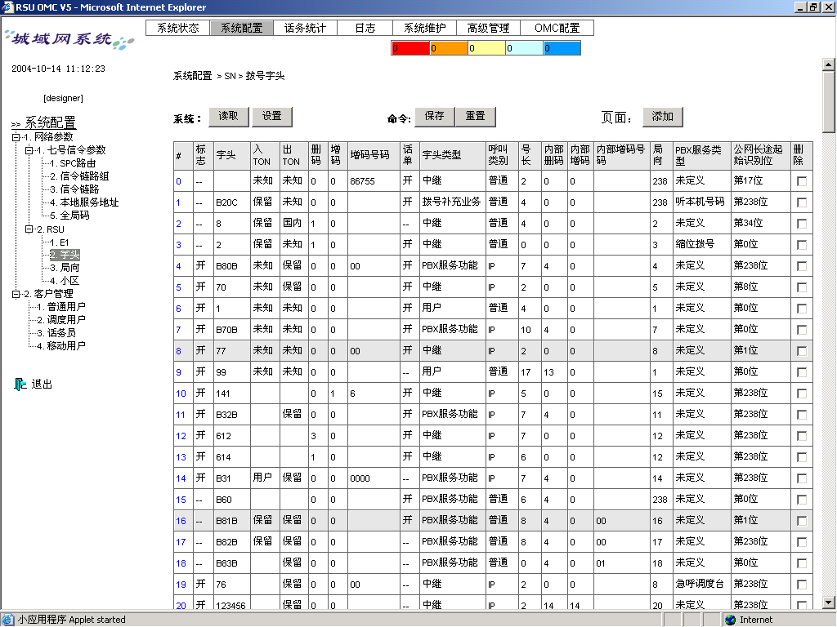
图2-5 系统配置—>RSU—>字头
城域网系统共有256个8位拨号字头，点击“添加”可以增加拨号字头；直接点击拨号字头可以设置字头参数
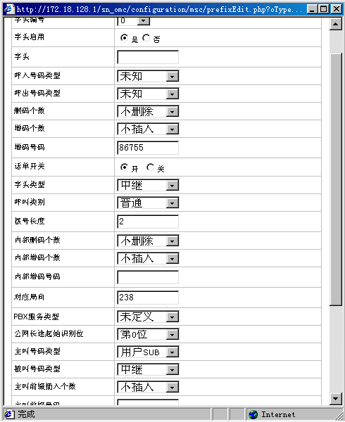
图2-6 拨号字头设置

参数说明：
字头 | 说明
字头编号 | 增加一个新的字头就会产生一个范围在0~255之间的字头编号
字头启用 | 字头使用或未使用
呼入号码类型 | 呼入号码类型，包括：未知、MSISDN、国内长途和国际长途
呼出号码类型 | 呼出号码类型，包括：未知、MSISDN、国内长途和国际长途
删码个数 | 设置值范围0 – 8。 0=不删， 1-8=删除第 1-8 位
增码个数 | 设置值范围0 – 8。 0=不增， 1-8=增加第 1-8 位
增码号码 | 范围EEEEEEEE 到 99999999,
话单开关 | 开=打开被叫号码属于本字头的话单开关  关=关闭被叫号码属于本字头的话单开关
字头类型 | 拨号字头属性：  Trunk=到PSTN，  MSISDN=到A接口  MSRN=漫游号码  JSN-1000A CSU（SN）=JSN-1000A CSU（SN）内部
呼叫类别 | 正常=呼入不检查  紧急呼叫  智能业务=预付费用户
拨号长度 | 拨号长度若设置为0则表示长度不限制
内部删码个数 | 设置范围0-15 0=不删 1-15=删第1-15位
内部增码个数 | 设置范围0-15 0=不增 1-15=增第1-15位
内部增码号码 | 范围EEEEEEEE 到 99999999
对应局向 | 拨号字头所属局向
PBX服务类型 | 汇线通，缩位拨号，听本机号码，急呼调度台
公网长途起始识别位 | 0-7
主叫号码类型 | 用户sub国内国际网内UN 国内长途国际长途专网1、2
被叫号码类型 | 中继、网内
主叫前缀插入个数 | 设置范围0-12
主叫前缀号码 | 主叫前缀号码
表2-4 字头参数说明

局向：
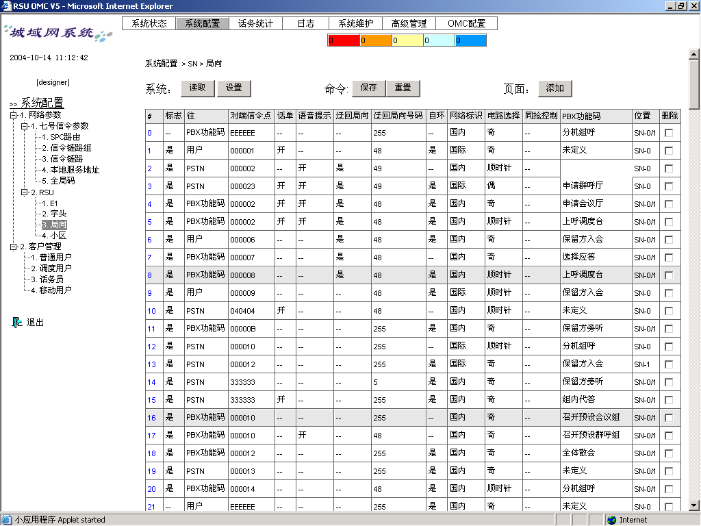
图2-7 系统配置—>RSU—>局向
城域网系统支持256个局向，每个局向被分配给多个字头和E1端口
点击“添加”可以添加局向，直接点击局向号可以设置局向参数
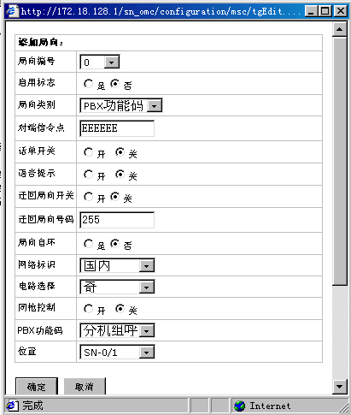
图2-8 设置局向参数

参数说明：
局向参数 | 说明
局向编号 | 范围从0-255
启用标志 | 中继局向使用或未使用
局向类别 | PBX功能码、PSTN、HPLMN、VPLMN、用户、GP
对端信令点 | 本局向对端的信令点号
话单开关 | 本局向产生的话单使能开关
语音提示 | 打开或关闭本局向上的语音提示
迂回局向开关 | 迂回局向使用或未使用
迂回局向号码 | 迂回局向号码
局向自环 | 局向自环
网络标识 | 国内、国际、国内备用、国际备用
电路选择 | 于对端局向系统设置相反
同抢控制 | 开=开启同抢 关=关闭同抢
PBX功能码 | 功能如分机呼叫等等
位置 | 一般设置为Both除VPS两平面之间互连局向外
表2-5 局向参数说明

小区
点击“添加”可以添加小区，直接点击小区号可以对小区的参数进行设置

客户管理

普通用户
图2-9 系统配置—>客户管理—>普通用户
在上图界面中直接单击你所需要查看的电话号码
例：点击电话号码6662得到以下界面
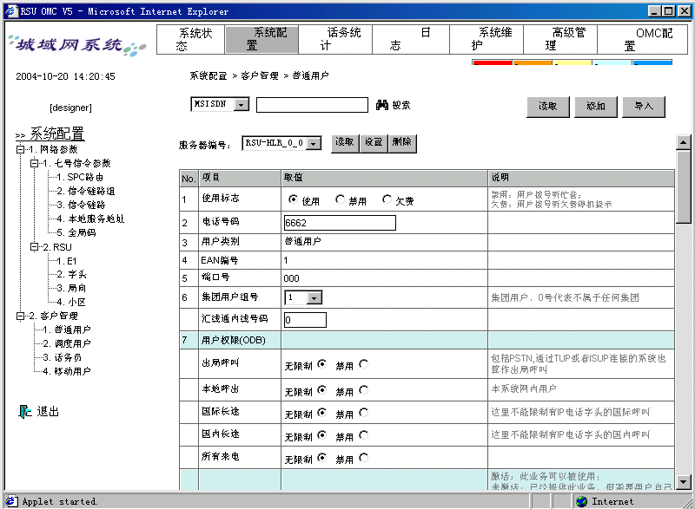
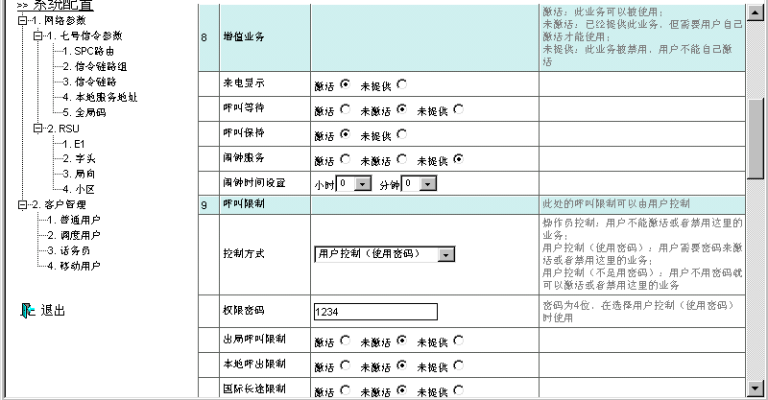
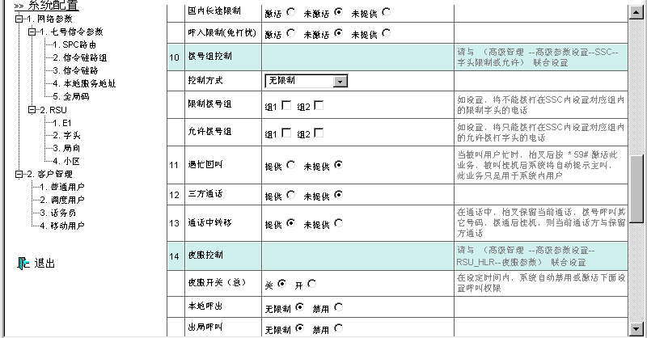
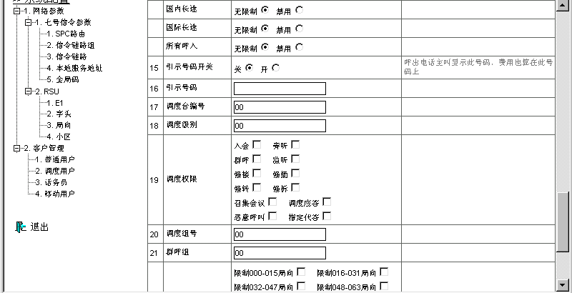
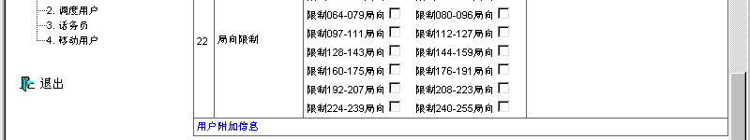
图2-10 用户信息
从上页面中你可以查看到该用户的相关信息，可对其权限进行设置。

话务统计
话务统计的数据通过表格和图形来分析
RSU统计类别有：业务、局向、爱尔兰、忙时呼叫
EAN统计类别有：业务、E1、爱尔兰、忙时呼叫
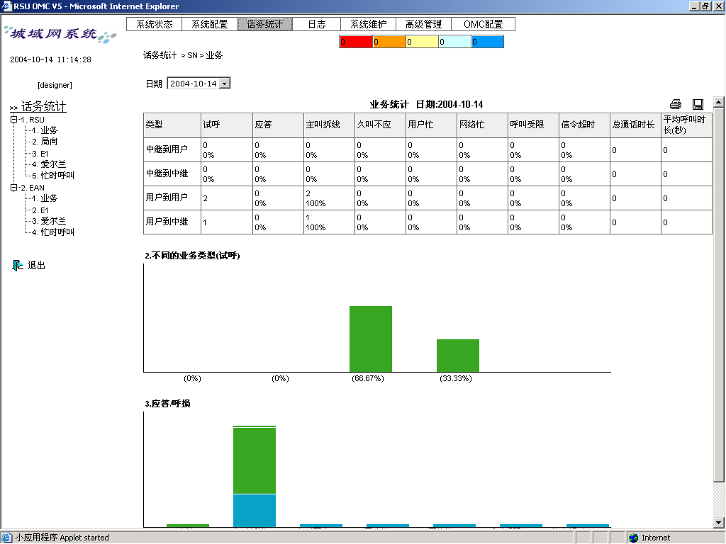
图2-11 话务统计

日志
城域网系统提供预览和下载日志文件，包括：告警日志、操作日志、话单。
告警日志记录所有设备的实时告警，操作日志记录所有操作员的操作事件，话单记录JSN-1000A CSU（SN）的通话记录。
其中包括告警日志、操作日志、话单、话单下载

告警日志
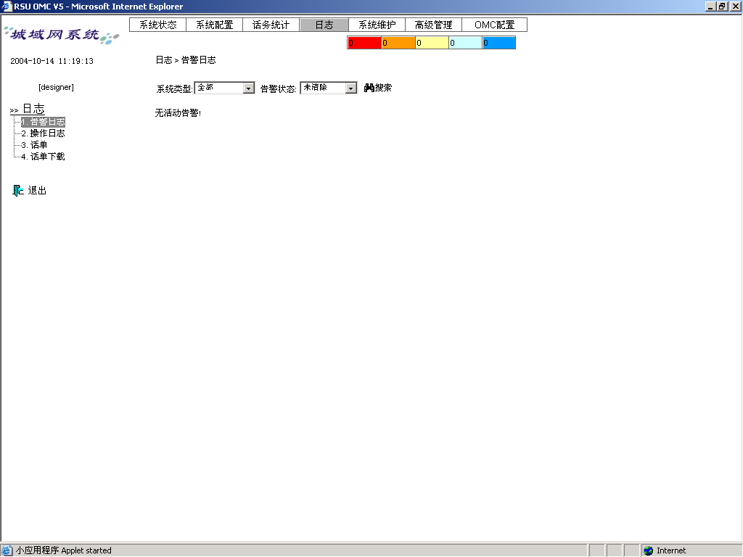
图 2-22 日志 —> 告警日志
城域网的告警分5个级别：
告警级别 | 告警栏 | 描述
1 |  | 不确定的告警
2 |  | 警告
3 |  | 中级警告
4 |  | 主警告
5 |  | 严重警告
表 2-6 城域网告警级别
删除所有警告，请按 .

操作日志
操作日志记录操作人员的所有操作事件，其中包括：操作员的名字、时间及相关事件。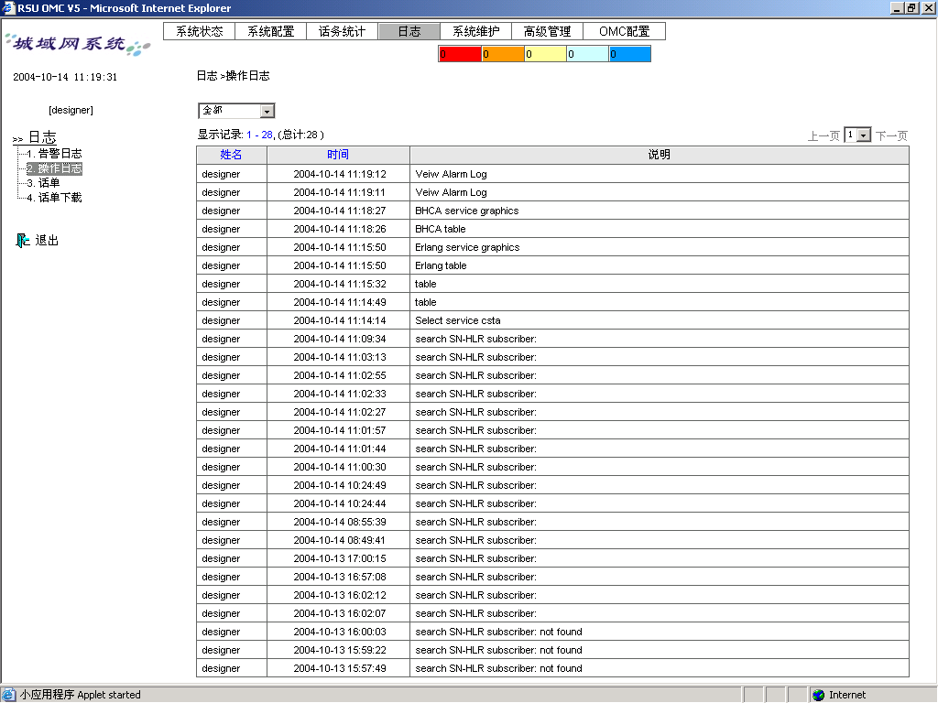
图 2-13 日志 > 操作日志

话单
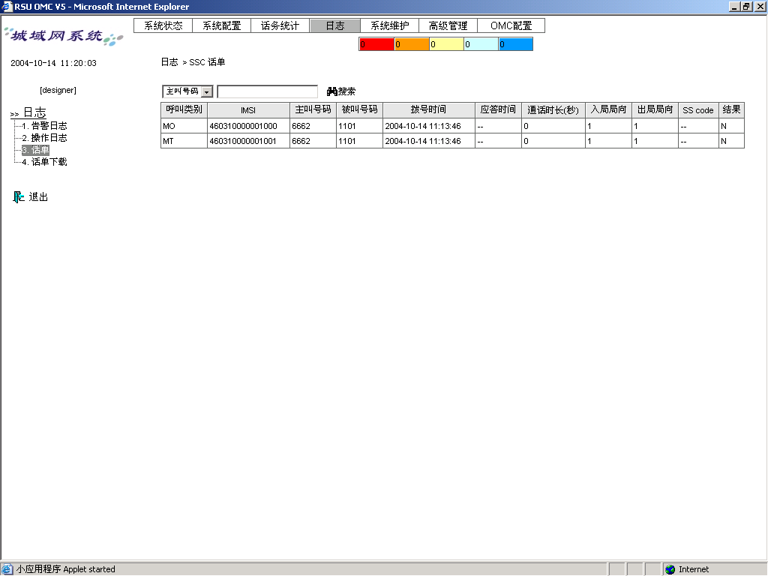
图 2-14 日志 > JSN-1000A CSU（SN） 话单

JSN-1000A CSU（SN） 话单内容包括：
JSN-1000A CSU（SN）话单 | 说明
呼叫类型 | MO = JSN-1000A CSU（SN）电话呼出  MT = JSN-1000A CSU（SN）电话呼入
IMSI | MO：IMSI是主叫的IMSI号码  MT：IMSI是被叫的IMSI号码
主叫号码 | 主叫号码
被叫号码 | 被叫号码
拨号时间 | 拨号时间
应答时间 | 应答时间
通话时长 | 通话时长，以秒为单位
入局局向 | 入局局向
出局局向 | 出局局向
SScode | SScode
结果 | Y=呼叫成功, N=呼叫失败
表2-7 JSN-1000A CSU（SN） 话单详细说明

话单下载
可保存7天的话务记录，每天有24个话单文件，每隔一个小时产生一个话单文件。
24小时后可点击你所需时间的就可以下载当时的话单
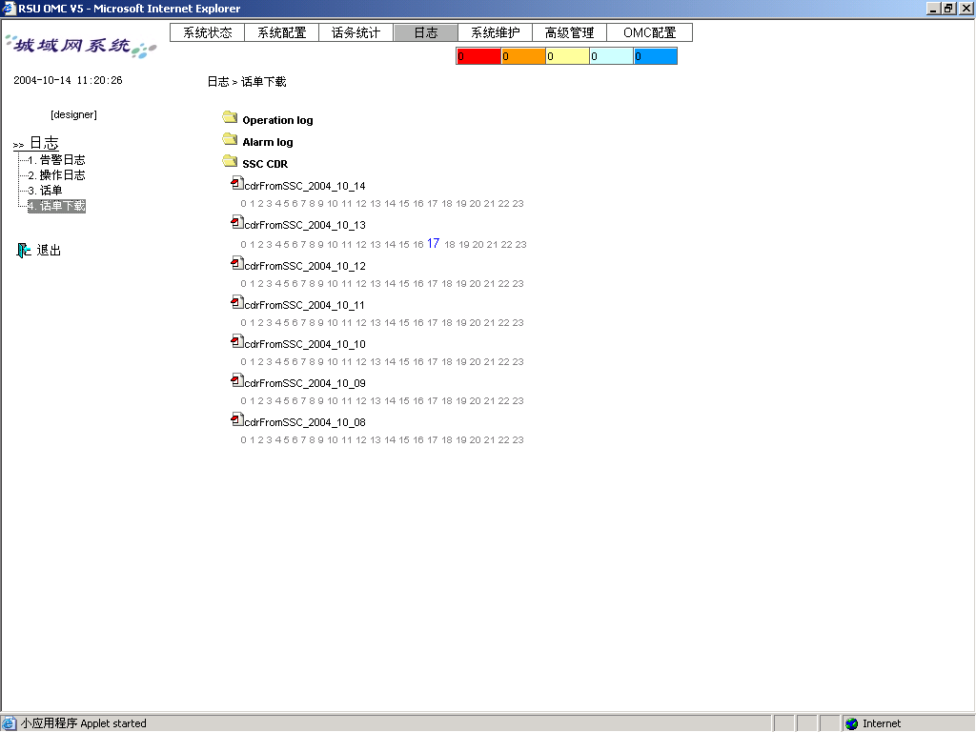
图 2-15 日志 > 话单下载

系统维护
在系统维护中，可以对备份的数据经行恢复。
其中包括网络参数、用户参数、统计数据、系统配置数据。

参数设置

MTP3
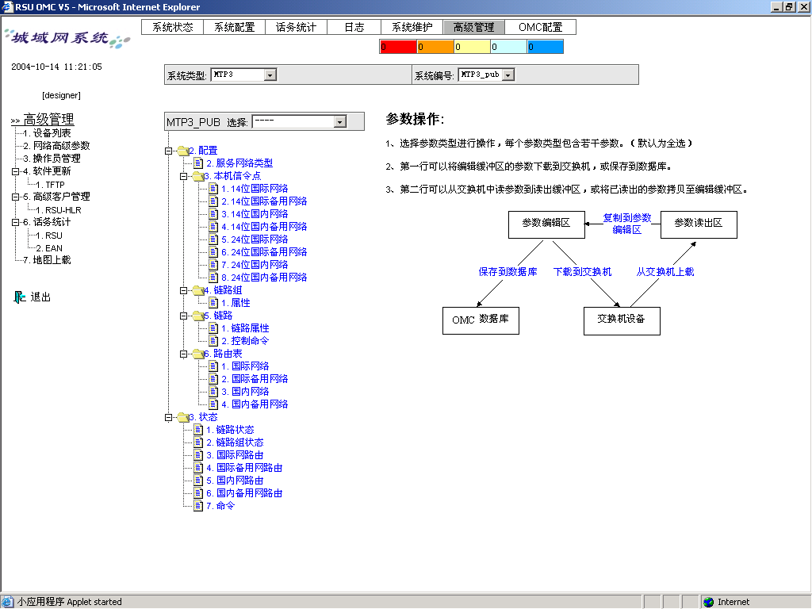
图 2-16 高级管理 >网络高级参数设置 > MTP3
MTP3包括：本机信令点设置、链路组设置、链路设置、路由表设置。

服务网络类型
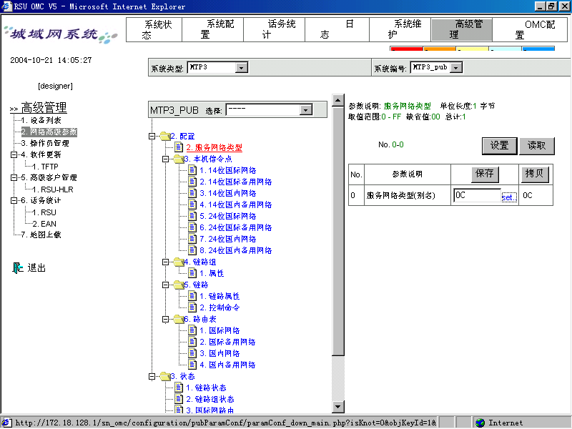
图2-17 高级管理—>网络高级参数—>MTP3>服务网络类型
点击“set”可以对服务网络类型进行设置
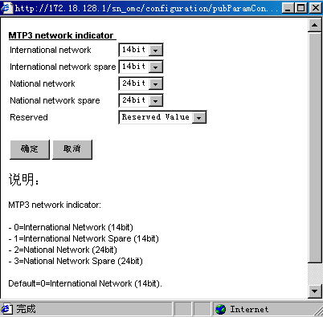
14位国际网络
14位国际备用网络
24位国内网络
24位国内备用网络
图2-18 服务网络类型设置

本机信令点
根据服务网络类型设置本机信令点参数
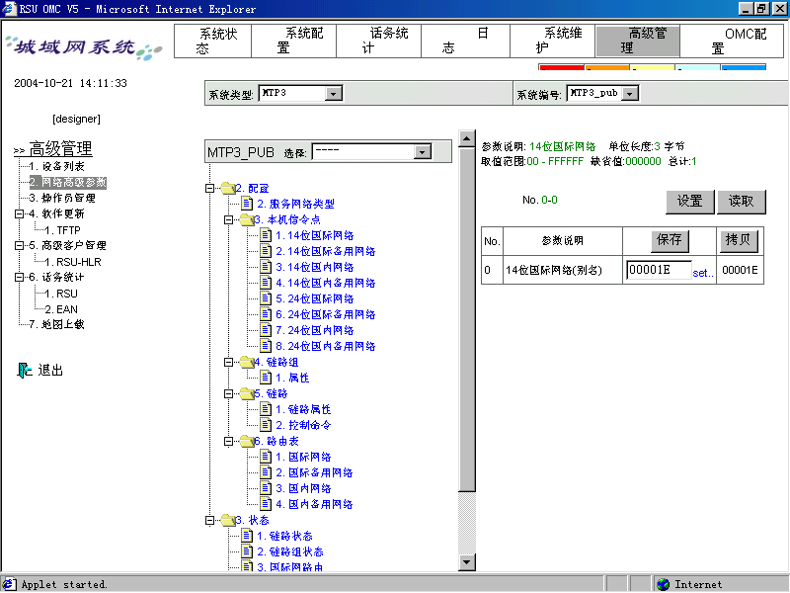
图2-19 高级管理—>高级参数设置—>MTP3>本机信令点

参数 | 说明
14位国际网络 | 14位国际网络本机信令点号。非零值表示启用此参数
14位国际备用网络 | 14位国际备用网络本机信令点号。非零值表示启用此参数
14位国内网络 | 14位国内网络本机信令点号。非零值表示启用此参数
14位国内备用网络 | 14位国内备用网络本机信令点号。非零值表示启用此参数
24位国际网络 | 24位国际网络本机信令点号。非零值表示启用此参数
24位国际备用网络 | 24位国际备用网络本机信令点号。非零值表示启用此参数
24位国内网络 | 24位国内网络本机信令点号。非零值表示启用此参数
24位国内备用网络 | 24位国内备用网络本机信令点号。非零值表示启用此参数
表 2-8 MTP3 本机信令点参数表

链路组
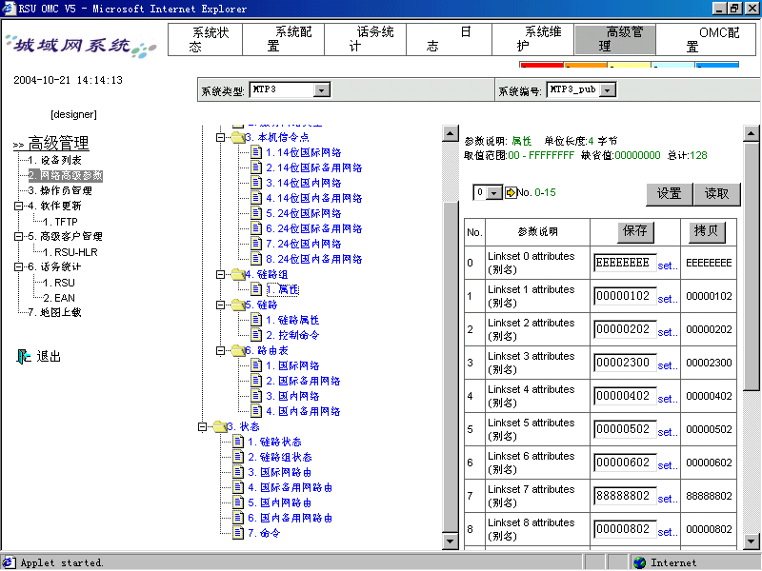
图 2-20 高级管理—>高级参数设置—>MTP3>链路组属性
点击“set”可对链路组属性进行设置
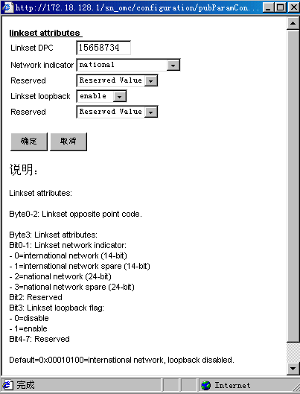
图 2-21 链路组设置
链路组参数设置：
参数 | 说明
Linkset DPC | 此链路组对端的信令点号
Network indicator | 网络指示有：国际、国际备用、国内、国内备用
Linkset loopback | 此链路组是否有汇接功能
表 2-9 MTP3 链路组参数

链路
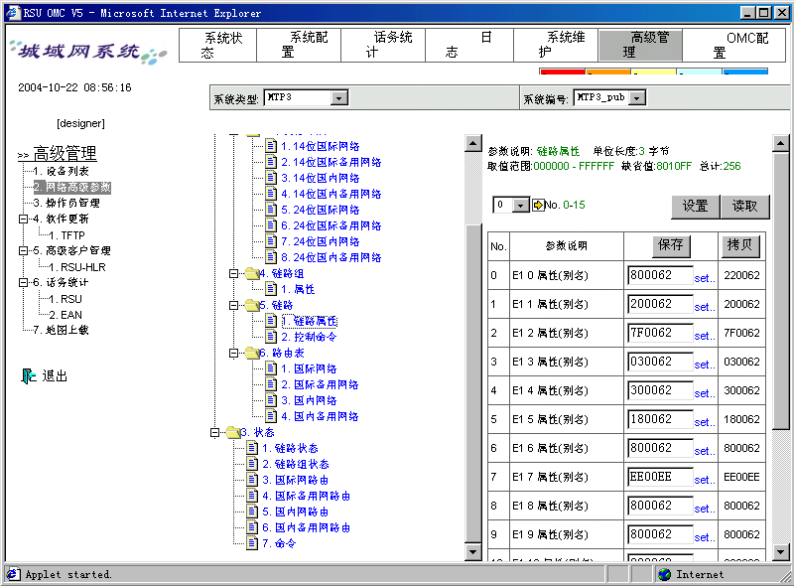
图 2-21 高级管理—>高级参数设置—>MTP3>链路属性
点击“set”就可对链路属性进行操作
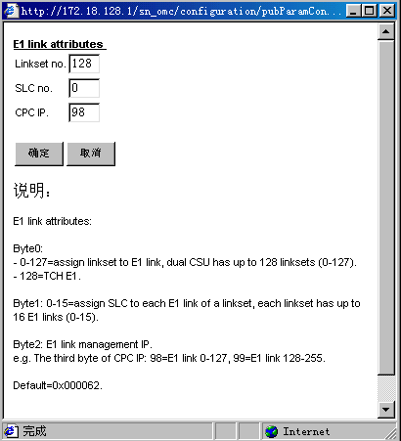
图2-23 链路属性设置
参数 | 说明
Linkset no | E1链路所属的链路组号，每个链路组最多16条E1
SLC no | 本链路组中的链路编号。
CPC no | 本E1链路的网管IP地址，表示IP地址的第三位。
表 2-10 MTP3 链路参数

路由表
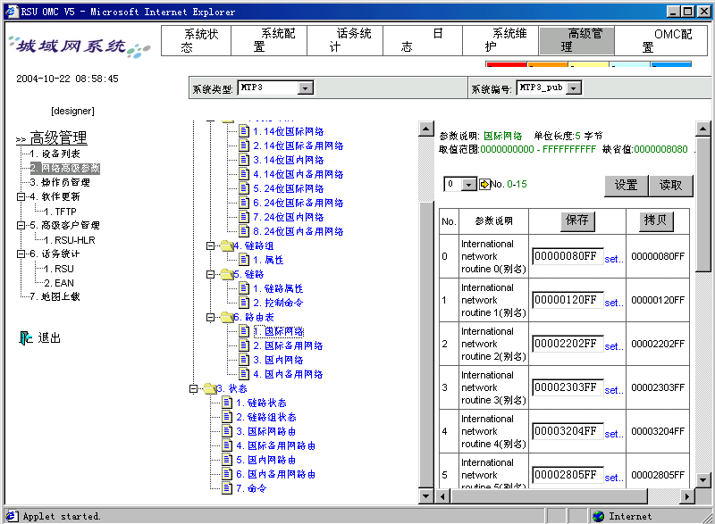
图 2-24 高级管理—>高级参数设置—>MTP3>路由表
点击“set”可对路由表参数进行设置
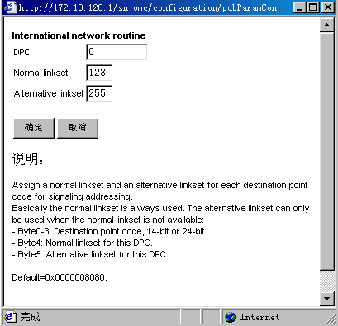
图2-25 路由表参数
参数 | 说明
国际网参数 | 参数包括：对端信令点、所属链路组、迂回链路组
国际备用参数 | 参数包括：对端信令点、所属链路组、迂回链路组
国内网参数 | 参数包括：对端信令点、所属链路组、迂回链路组
国内备用参数 | 参数包括：对端信令点、所属链路组、迂回链路组
表 2-11 MTP3 路由参数

状态
在设置好相关参数后，可以通过检查MTP3的状态信息判断设置是否正确、有效。MTP3状态包括：链路状态、链路组状态、国内网状态、国内备用网状态、国际网状态、国际备用网状态。
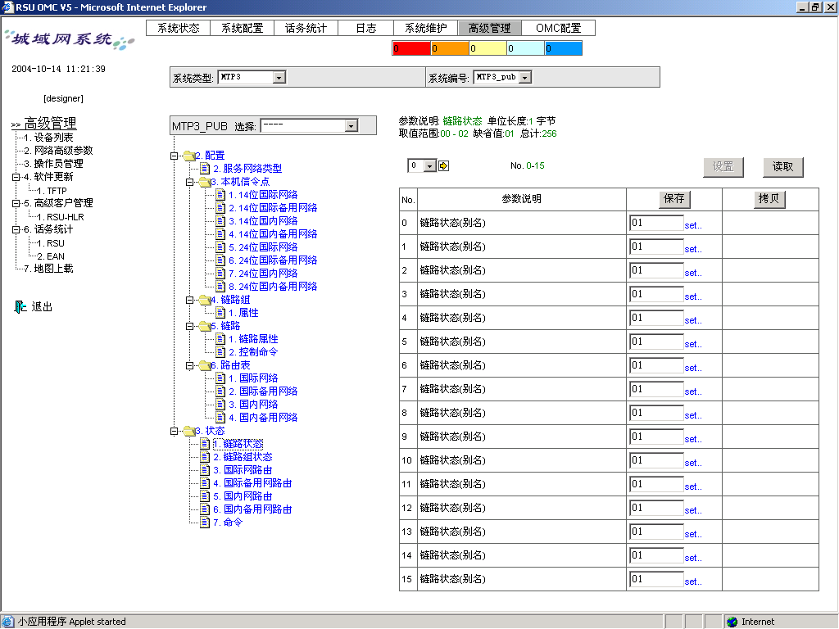
图 2-24 高级管理—>高级参数设置—>MTP3>链路状态
所有参数设置无误的话，可以点击状态中的命令
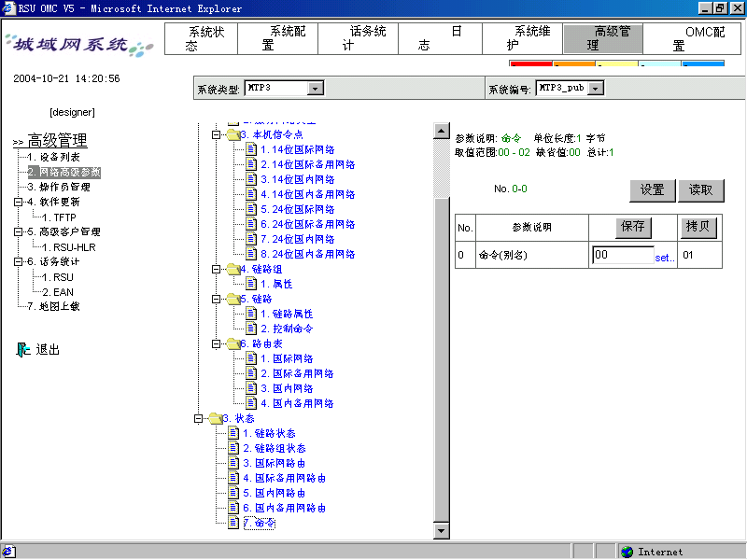
图 2-25 高级管理—>高级参数设置—>MTP3>状态>命令

点击“set”对所有参数进行保存先保存再复位
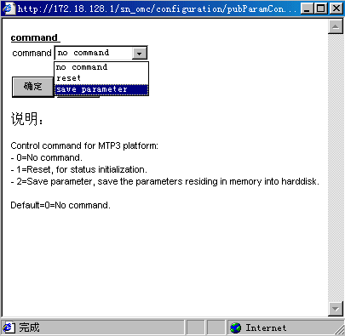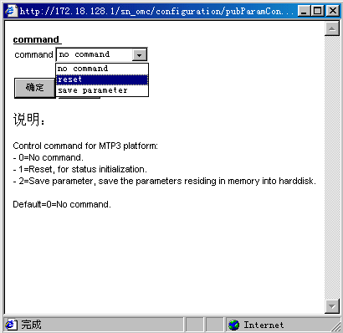
图 2-26 命令设置

SSC
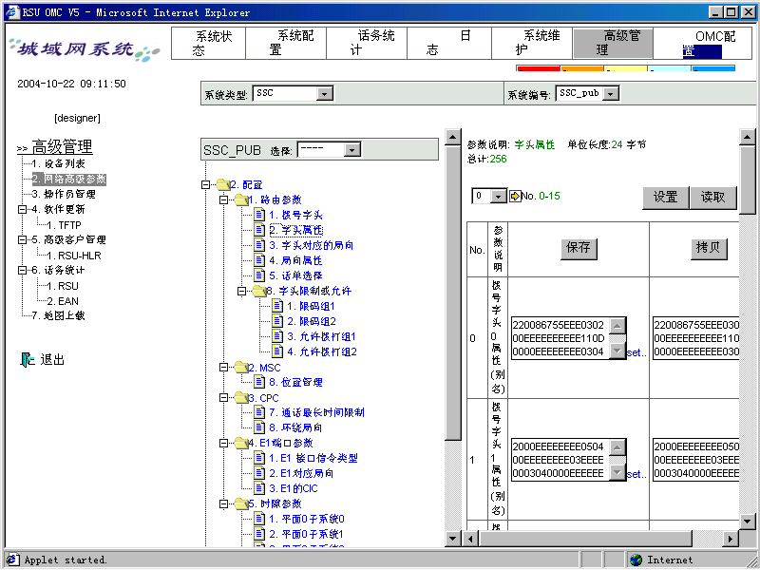
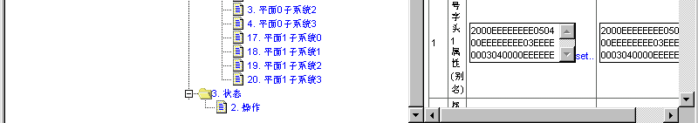
图 2-27 高级管理 >网络高级参数设置 > SSC

参数设置
局向参数
拨号字头 | 字头0~8位，拨号的编码对应于系统的组号
字头属性 | 见前
字头对应的局向 | 局向号（一个字头只能设置一个局向）
局向属性
话单选择 | 主叫计费、被叫计费、出局入局呼叫、补充业务
字头限制或允许 | 见前
限码组1、限码组2 | 限制拨打的号码组 号码长度、号码
允许拨打组1、允许拨打组2 | 允许拨打的号码组 号码长度、号码
MSC
位置管理 | Flag、TG、LAC、CI
CPC
通话时间限制 | 设置为0则不限制通话时间
环绕局向 | 平面0、1环绕的局向号
E1端口参数
E1接口信令类型 | TUP、ISUP、AIF、ISDN NT、ISDN LT、CONF_E1
E1对应局向 | 为E1分配对应的局向
E1的CIC | 电路识别码必须唯一
时隙参数
平面0子系统0~3  平面1子系统0~3 | 时隙状态、时隙类型、
表2-12局向参数
设置完参数后点击“操作”进行参数存盘

高级客户管理
点击“高级客户管理”可以查看并设置所有用户参数信息
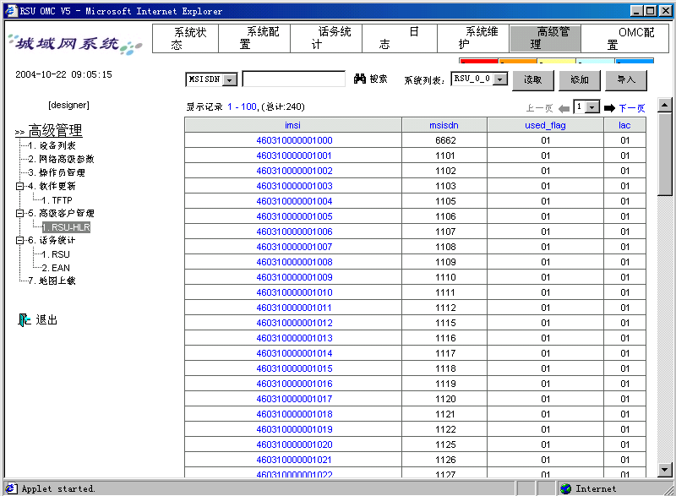
图 2-28 高级管理 >高级客户管理

点击所需的号码就可查看并设置参数信息
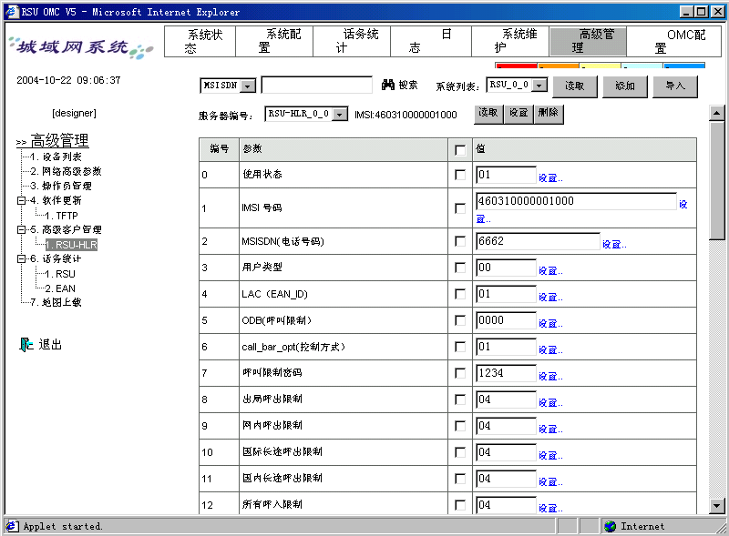
图 2-29 高级管理 >高级客户管理>用户信息

EAN具体维护

查看配置
使用OMC前要先确认在系统列表里面已经配置好了EAN系统,
点击主菜单的高级管理（1）子菜单的设备列表（2）
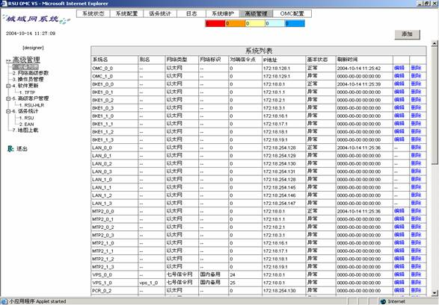
1
2
图2-1 (a)高级管理—>设备列表
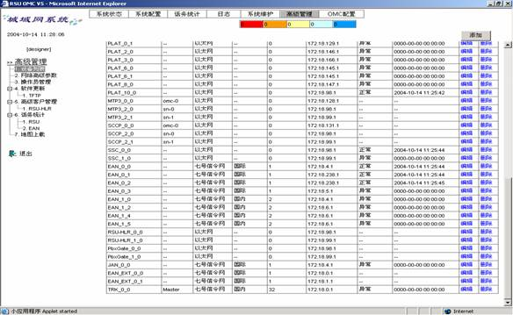
EAN
设备存在
图2-1 (b)高级管理—>设备列表

观察EAN系统状态
点击主菜单的系统状态（1）子菜单的远端设备EAN（2）
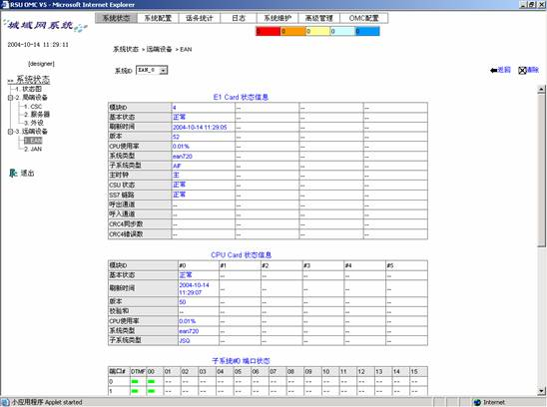
1
2
图2-2 (a) 系统状态—>远端设备—>EAN
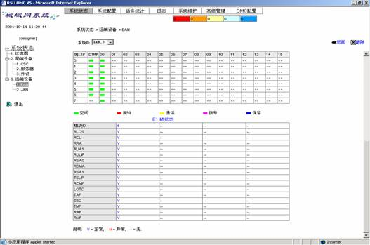
图2-2 (b) 系统状态—>远端设备—>EAN
在上图中可查看E1 card板、CPU card板、子系统端口状态、E1桢状态。其中子端口状态可以显示当前的状态如空闲、振铃、通话、拨号、保留。

参数配置
点击主菜单的高级管理（1）子菜单网络高级参数（2）系统类型（3）系统类型中的EAN（4）系统编号EAN_0_PUB(5)EAN_0_PUB选择EAN_0_0(6)
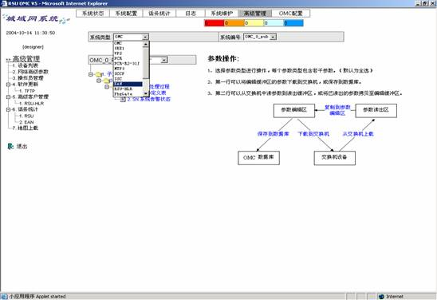
1
3
4
2
图2-3 (a) 高级管理—>网络高级参数—>EAN
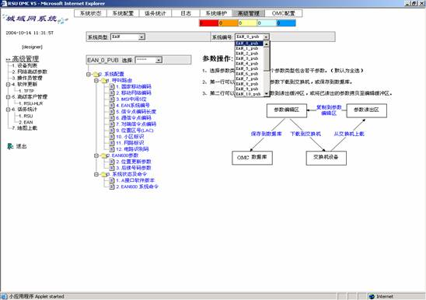
5
图2-3 (b) 高级管理—>网络高级参数—>EAN
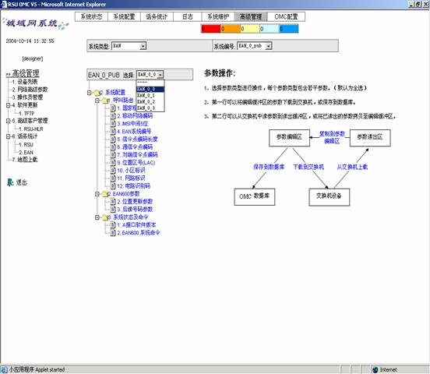
6
图2-3 (c) 高级管理—>网络高级参数—>EAN
EAN_0_0系统参数设置可以点击所要设置的参数名，得到右图的列表，点击“set”(1)跳出对话框进行设置
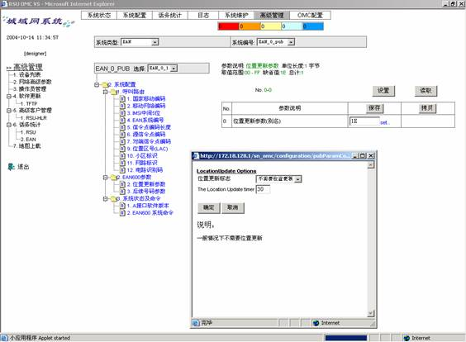
具体参数设置
1
图2-4 EAN_0_0系统参数设置

系统参数说明
呼叫路由
国家移动编码 | 由3位数字组成，我国为460
移动网络编码 | 由2位数字组成，用于识别客户归属的网络我们系统一般用31
IMSI中间5位 | 即第6到第10位，EAN用户一般补5个0
EAN系统编号 | 系统ID号，从1开始编号
信令点编码长度 | 此栏无需设置，系统自动识别
源信令点编码 | 即EAN的源信令点
对端信令点编码 | 目的信令点
位置区号 | 为一个2字节的BCD码，一般与子系统号编码一致
小区标识 | 在固话网中，默认为0
网络标识 | 国内、国际、国内备用、国际备用
电路识别码 | 设置EAN系统中的每一个模块的CIC编码与CSU中的E1对应
EAN600参数更新位置
位置更新参数 | 一般情况下不需位置更新
后续号码参数 | 如果EAN接CSU必须支持后续号码
系统状态及命令
A接口软件版本 | 未起用
EAN600系统命令 | 重起、E2PROM参数初始化
表2-1 设置参数说明
下图为参数设置成功的界面
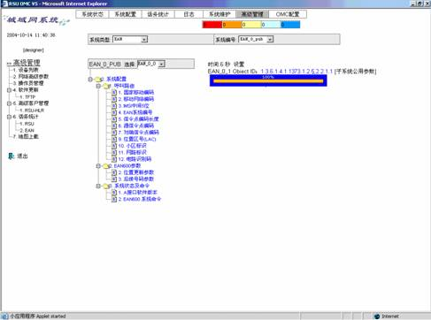
图2-5 参数设置成功界面

下面为参数设置失败的界面
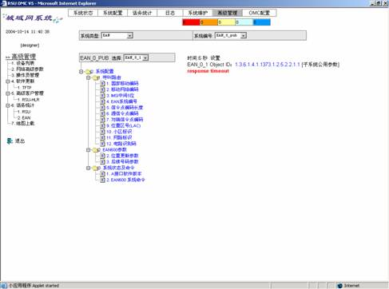
图2-6 参数设置失败界面

客户管理
点击主菜单高级管理（1）子菜单高级客户管理RSU-HLR（2）
1
2
图2-7 高级客户管理
在上图中点击你所需查看的号码就能对其参数进行设置和修改
图2-8 用户参数设置
用户参数说明
使用状态 | 禁用：听忙音，欠费：听提示，使用：正常使用
IMSI | IMSI = MCC + MNC + MSIN
MSISDN（电话号码） | 分机电话号码
用户类型 | 普通分机、调度分机、调度话机
LAC | 与EAN的ID相同
呼叫限制 | 本地、出局、国内、国际呼出等
呼叫限制控制方式 | 用户使用、不使用密码、用户不能控制
呼叫限制控制密码 | 必须为4位数字（0~9）
出局呼出限制 | 选择提供则用户自行可激活
网内呼出限制 | 选择提供则用户自行可激活
国际长途呼出限制 | 选择提供则用户自行可激活
国内长途呼出限制 | 选择提供则用户自行可激活
所有呼入限制 | 选择提供则用户自行可激活
CFU无条件呼叫转移状态 | 选择提供则用户自行可激活
CFU无条件呼叫转移号码 | 用户无论什么状态，系统将所有来电转移到此号
CFB遇忙转移状态 | 选择提供则用户自行可激活
CFB遇忙转移号码 | 用户在通话中有别的来电可转移到此号码
CFNRC不可达到转移状态 | 选择提供则用户自行可激活
CFNRC不可达到转移号码 | 此项只适用于无线移动用户
CFNRY无应答转移状态 | 选择提供则用户自行可激活
CFNRY无应答转移号码 | 在设定时间后未摘机应答将转移到此号
CFNRY无应答转移时间 | 单位为S
CLIP（来电显示） | 选择提供则具备来电显示功能
CW呼叫等待 | 选择提供则用户自行可激活
CH呼叫保持 | 选择提供则具备此功能
分组组号 | 组号 < 127，不分组设置为0
限码 | 选择限码组和允许拨打组
恶意呼叫 | 选择激活则具备此功能
遇忙回叫 | 选择提供则具备此功能
三方通话 | 选择提供则具备此功能
ECT通话中转移 | 选择提供则具备此功能
闹钟 | 选择提供可设置闹钟时间
缺席用户状态 | 选择提供则用户自行可激活
ABS缺席用户提示号码 | 系统提示用户外出请拨打此号码
汇线通号码 | 长度1~3位数字（0~9）同组短号互相呼叫
夜服控制 | 设置夜服中的呼叫权限
引示号状态 | 选择激活则具备此功能
引示号码 | 引示号码
保密呼叫 | 选择保密将保密呼叫
调度台编号 | 0为普通分机，编号应与PBXGATE DDT一致
调度级别 | 0~255 ，0级别最低
调度权限 | 可设置调度台的权限
调度组 | 调度台组号对应SSC参数中的字头编号
群呼组 | 群呼叫号做为预设群呼组预设会议组的组号
字头限制 | 可限制或允许16组字头
表2-2 用户参数说明

话务统计
点击主菜单话务统计（1）子菜单EAN的业务、E1、爱尔兰、忙时呼叫就可查看到业务、E1、爱尔兰变化、忙时呼叫状态的图表分析
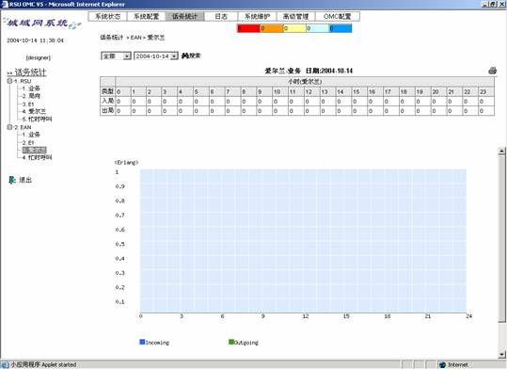
1
图2-10 话务统计

